【心灵探索】
吴淡如：种了芭蕉，又怨芭蕉
（一院李舒婷推荐，2015年4月22日）

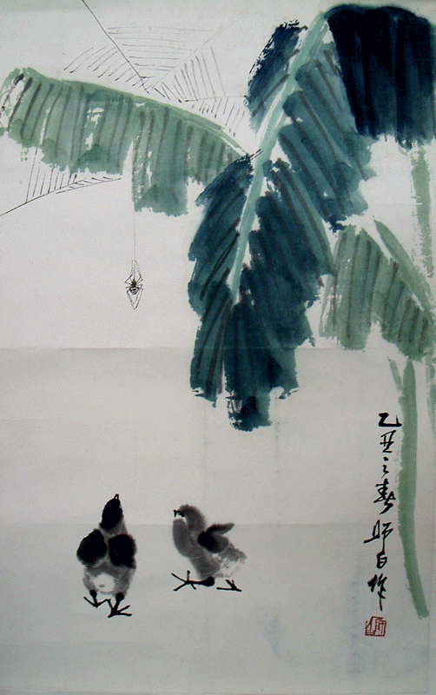
推荐理由：这是一篇很有趣的文章，在博你一笑之后，却引人深思。事情的发生因自己而起，而它好的一面与不好的一面，其实都在自己一念之间，当事情背离了我们的期望，我们的梦想便失去了回应，于是我们的心也越来越不能宽容。当日心头的一块肉，如今十恶不赦。其实还不是它在作祟？笑叹啊，自己是种了芭蕉，又怨芭蕉。

每个人心中，似乎都有一块遥远的梦土。也许是对现实生活的无能为力吧！我们习惯于把梦想放在遥远的未来，对将来总是比现在感兴趣得多。
“等我退休，就可以去环游世界……”
“等我有一笔钱，我一定要回乡下去，买一块地，自己种菜吃。”
“这里的生活环境太差了，交通拥挤、人心险恶、乌烟瘴气，人家说新西兰是人间天堂，将来我老了，一定要移民到那边……”
想想，这跟小时候考试每次考不好，发誓下次好好努力，却没努力过一样。
未来来了，未来的梦想还在未来；明天变成今天，今天的希望还在明天。真正实现的人很少。
我一直记得美国女作家苏珊·俄兹的话：
“许多渴望永恒的人，却不知道在星期天下雨的午后如何自处。”
许多梦想，使我们的此时此刻，充满着灰色的情绪，恍恍惚惚，模模糊糊；使我们不屑于生活在这一刻。
其实，只有这一刻才是真实的。
真的认命，就别再三心二意。
不知道从什么时候开始，我已经厌烦了人们对梦想的过度依赖。
不久前，我遇到一个旧识。
我记得，每次看见他，他都是同样的苦瓜脸和不快乐。十年如一日。
“不知道什么时候可以安安静静过日子，不再为五斗米折腰。”
我按捺不住，对他说：“你如果不喜欢应酬，大可以不去。”
“唉，这你就不懂啦！我……我做这行，人在江湖，身不由己……”
他忽然又防卫起他最憎恨的事情来。
事实上，应酬与他的工作并没有必然的关系。我看得出，在他抱怨的时候，他的眼睛炯炯有神，无声地诉说着爱恨交织的情绪。
我缄默了。就让他爱恨交织下去好了。他只是在为他的无奈找听众，并不期待解决任何问题。
这让我想起，一些喜欢在婚姻中爱恨交织的男女。
“如果你这么痛苦，他又对你这么差，为什么不离开呢？”如果你好心地想当解铃人，你通常会得到类似的答案：那人忽然戒心十足地防卫起他最憎恨的事来。
“你不会明白的，我身不由己啦……”
“我，唉，认命了。”
真正认了命，就不该有怨言绯语，不是吗？
从前，有这么一副对子。
诗人嫌院子里的芭蕉，风来发出沙沙声，雨来滴滴答答地响，吵得人不能静心入梦，挥毫写下：
“是谁多事种芭蕉？早也潇潇，晚也潇潇。”
诗人的妻子，慧心独具，戏笔完成下联：
“是君心绪太无聊，种了芭蕉，又怨芭蕉。”
芭蕉可不是你自己种的吗？芭蕉是一样的芭蕉，只是你的心变了，发出杂音的，不是芭蕉，而是你呀！
在日常生活中，我们常常种了芭蕉，又怨芭蕉。当初喜滋滋进了大公司的人，不久就为大公司的繁杂人事烦恼频添、早生白发；不久前才因一见钟情而日夜相望，曾几何时，情人已经变成了仇人；最亲密的朋友，转而成了致命的敌人……昔日的爱，变成今日的恨事，为什么？
只因一念之差。
那个念，来自期待，也来自梦想；当事情背离了我们的期望，我们的梦想便失去了回应，于是我们的心也越来越不能宽容。
想来想去，当日心头的一块肉，如今十恶不赦。
还不是它在作祟？
（推荐者注：本文来自《读者》2013年11期，作者：吴淡如）
（注：学校关工网站刊发时间：2015年4月28日）

